Analyse des patrons de Conception :

Fabrique Simple :

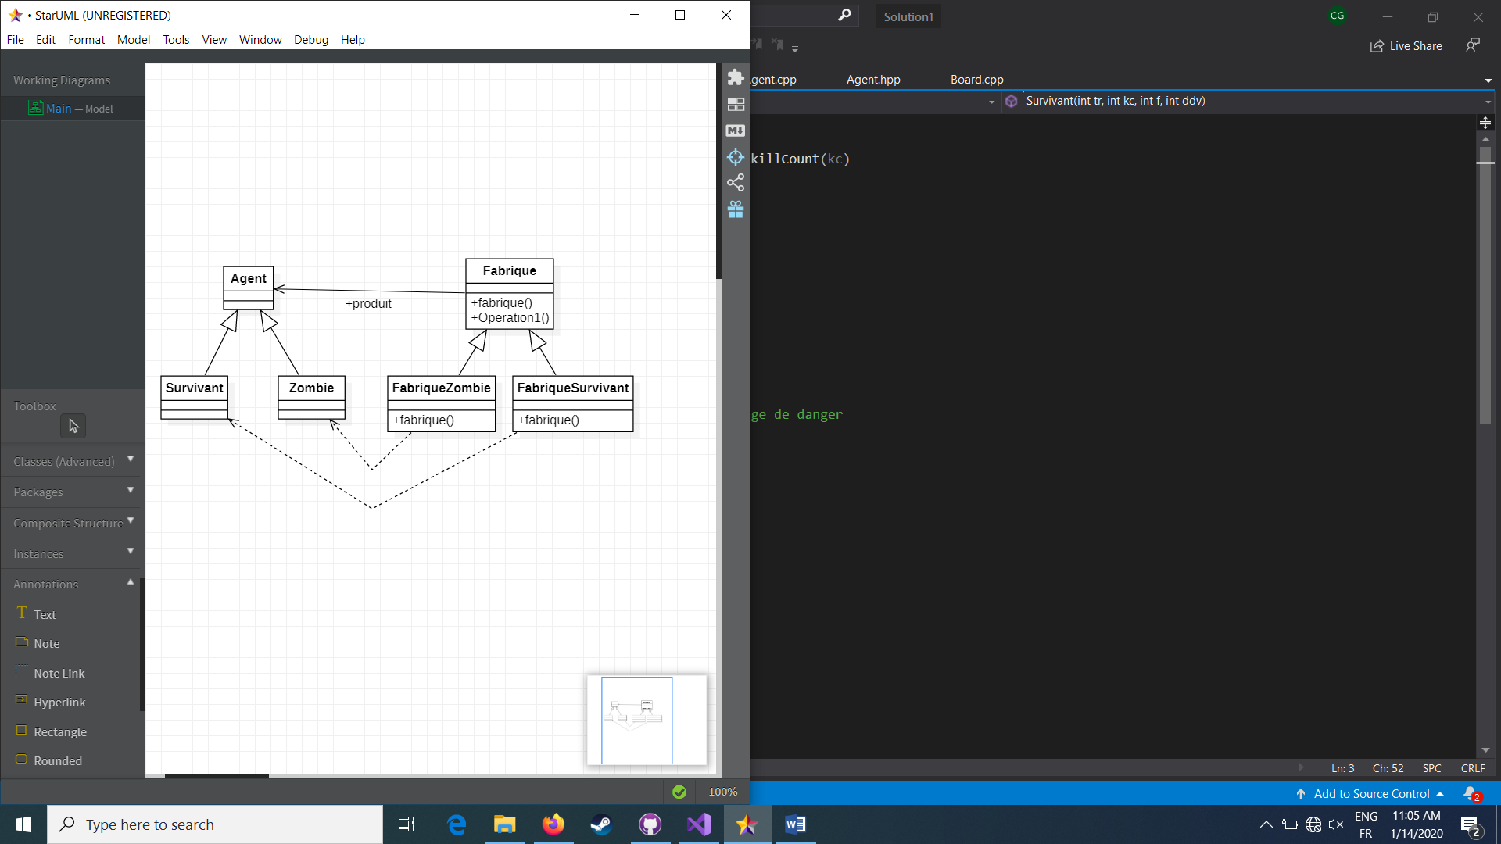

Etat ( Si l’on veut avoir plusieurs types de zombies, par exemple des mutations sur le comportement ) :

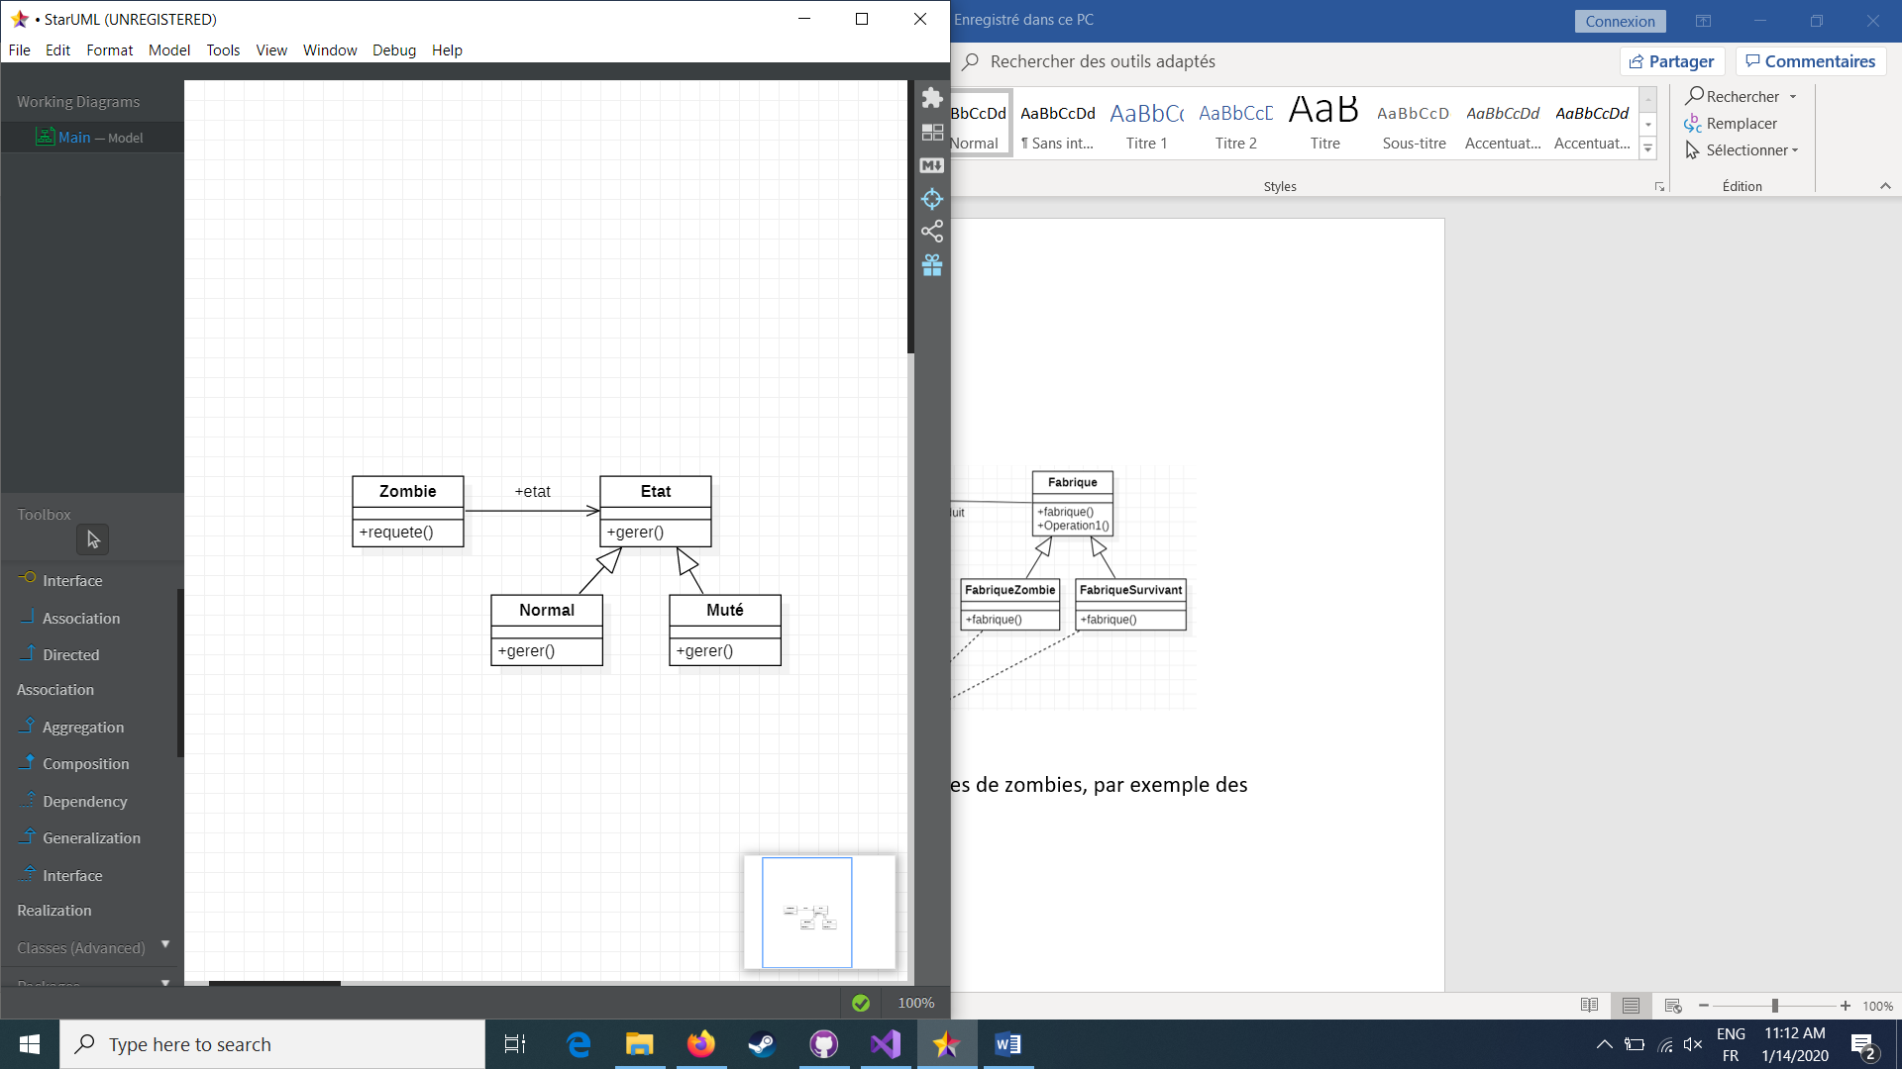

Observateur ?

Singleton sur le board ?